ц 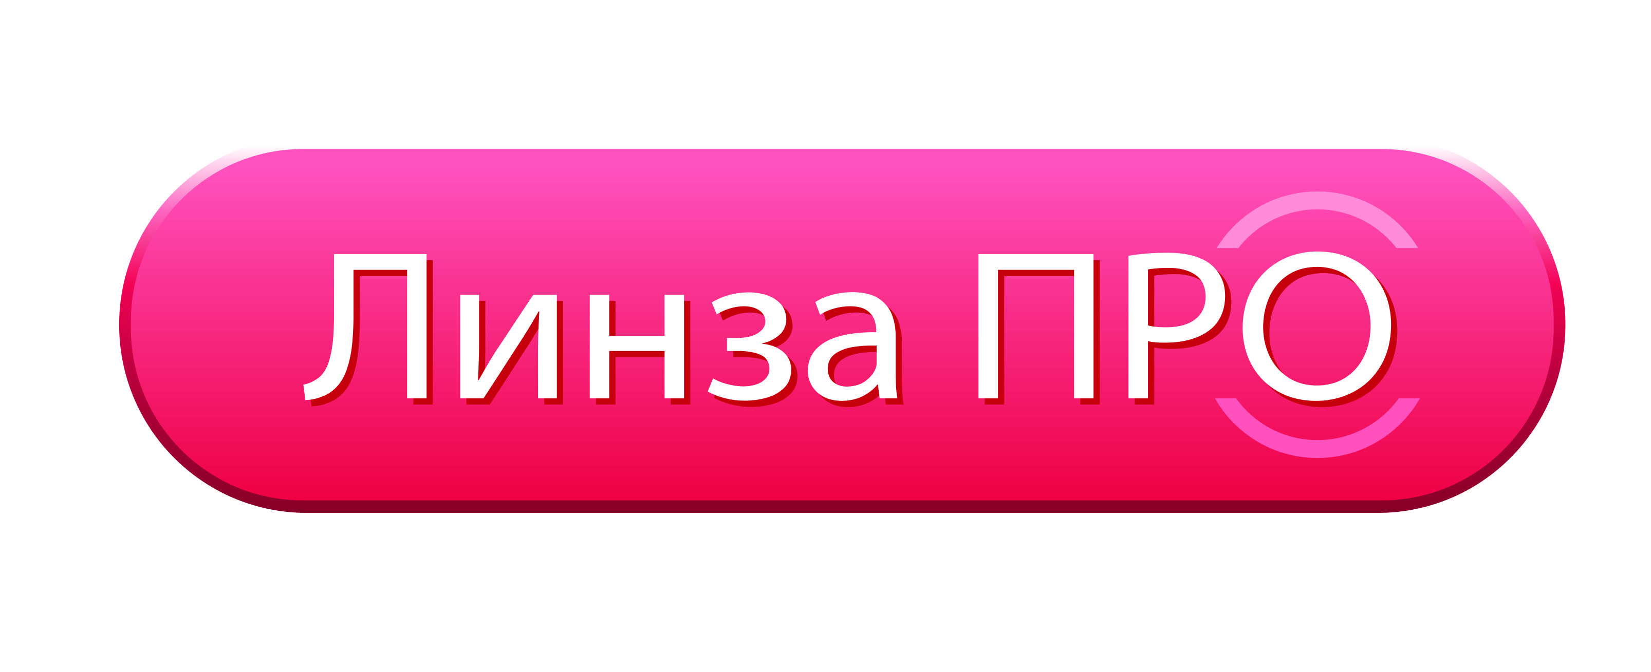 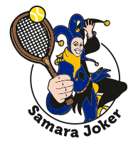
Положение о проведении теннисного турнира «SAMARA JOKER JET 2019»
- Организатор турнира
- SAMARA JOKER TOUR
- Участники турнира
- Теннисисты-любители, члены SAMARA JOKER TOUR
- Регламент турнира
- К основному турниру допускаются максимум 16 участников. При наличии заявок более 16 проводится квалификационный турнир среди игроков с низшими рейтингами среди заявившихся.
- Система розыгрыша квалификации: 1-2 раунда плей-офф , сеются половина участников, формат матчей - два сета до 4 выигранных геймов с розыгрышем решающего очка при втором счете «ровно» в гейме, с розыгрышем решающего гейма по системе «тайбрейк» до 5 выигранных очков при счете 3:3 по геймам и с розыгрышем решающего сета по системе «тайбрейк» до 7 выигранных очков при счете 1:1 по сетам.
- Плей-офф, начиная с 1/8 финала с розыгрышем мест с 1 по 8 в основной сетке
- Пары в плей-офф определяются жребием, при этом сеются лишь 4 игрока с наивысшими рейтингами.
- Проигравшие в 1/8 играют плей-офф утешительного турнира с выбыванием
- Формат матчей основного турнира - два сета до 6 выигранных геймов с розыгрышем решающего очка при втором счете «ровно» в гейме, с розыгрышем решающего гейма по системе «тайбрейк» до 7 выигранных очков при счете 6:6 по геймам и с розыгрышем решающего сета по системе «супертайбрейк» до 10 выигранных очков при счете 1:1 по сетам.
- Формат матчей утешительного турнира и матчей за 5-8 места - два сета до 4 выигранных геймов с розыгрышем решающего очка при втором счете «ровно» в гейме, с розыгрышем решающего гейма по системе «тайбрейк» до 5 выигранных очков при счете 3:3 по геймам и с розыгрышем решающего сета по системе «тайбрейк» до 7 выигранных очков при счете 1:1 по сетам.
- Финал проходит с судейством, судья из числа участников
- Мячи турнира - Head Championship, предоставляются на турнир, кроме квалификации
- Место проведения
- Квалификационный турнир на любых кортах, мячи свои , по договоренностям соперников
- Теннисный корт «Пять ключей», ул. 8 просека, 37
- Сроки проведения
- Квалификация 30 июля-2 августа 10:00-22:00
- Турнир плей-офф 5-9 августа 10:00-22:00; Матчи за места 10 августа 08:00-17:00
- Жеребьевка основного турнира 2 августа в 21-00 на территории корта «Пять ключей»
- Регистрация участников
- Срок подачи заявок на турнир - до 29 июля 14-00
- Внесение регистрационного взноса для участников основного турнира 1000 руб. директору турнира. Карта СБ 4276 5400 3109 6021. Срок внесения взноса – до 29 июля 19-00
- Взнос участника покрывает расходы на призовую продукцию и мячи. Аренда кортов оплачивается участниками самостоятельно на месте по факту каждого сыгранного матча.
- Срок внесения взноса прошедшими квалификационный турнир – до 4 августа 21-00
- Награждение
- Победитель турнира награждается кубком, медалью, дипломом и призом
- Призеры турнира награждаются медалями, дипломами и призами
- Занявшие места с 4 по 10 награждаются дипломами
Судья и Директор турнира: Ревякин Олег Васильевич, Президент SAMARA JOKER TOUR,
e-mail : ORevyakin@mail.ru; тел: 8987-988-7311

